**YILDIZ TEKNİK ÜNİVERSİTESİ**

**ELEKTRİK-ELEKTRONİK FAKÜLTESİ**

**BİLGİSAYAR MÜHENDİSLİĞİ BÖLÜMÜ**



Bilgisayar Bilimlerine Giriş Dönem Projesi:

TETRIS OYUNU

Batuhan ODÇIKIN-22011093

**Öğretim Görevlisi**

Doç. Dr. M. Amaç GÜVENSAN

İSTANBUL

2024

**Algoritmanın adımları:**  
1- Menü (kullanıcı oyun oynayabilir veya programı sonlandırabilir)

2- Kullanıcıdan oyun tahtasının boyutları alınır.

3- Tanımlanmış 7 tetremino arasından rastgele bir tetremino seçilir ve tahtaya eklenecek olan tetreminoya eşitlenir.

4- Kullanıcıya tetreminoyu döndürmek isteyip istemediği sorulur, isteğe göre tetremino sağa veya sola döndürülür.

5- Kullancıdan tetreminoyu eklemek için bir kordinat istenir.

6- Tetremino tahtaya yukarıdan aşağıya doğru eklemenin uygunluğu kontrol edilerek eklenmenin mümkün olmadığı koordinat -1 konumuna eklenir.

7- Tahtaya ekleme işleminden sonra tahtada fullenmiş bir satır oluğ olmadığı kontrol edilir.

8- Eğer fullenmiş bir satır varsa o satır patlatılır, üstteki satırlar aşağıya indirilir ve patlatılan hücre*100 ile skor hesaplanır.

9-En üst satıra tetremino gelene kadar oyun bu şekilde devam eder (kullancı isterse herhangi bir anda “z” tuşuna basarak oyunu sonlandırabilir.)

10- En üst satıra tetremino gelmesi halinde oyun sonlanır, skor yazdırlır ve kullanıcıya tekrar oynamak isteyip istemediği sorulur.

**Video için Link:** <https://youtu.be/z8O0gUkQv7w>

**MENÜ:**

Oyun açıldığında kullanıcı karşılanır ve oyun oynamayı isteyip istemediği sorulur.

metin, ekran görüntüsü, yazı tipi, sayı, numara içeren bir resim

Açıklama otomatik olarak oluşturuldu

**TETREMINOLAR:**

Tetreminolar modülerlik açısından 3x3 lük matrisler şeklinde tanımlanmıştır. Tahtaya eklenirken kullanıcıdan koordinat alındığında parçadan referans alınacak sol alt nokta algoritma içerisinde bulunuyor.

metin, ekran görüntüsü içeren bir resim

Açıklama otomatik olarak oluşturuldu

**Tahtanın oluşturulması:**

Kullanıcıdan boyutlar istenir ve tahta oluşturulur.

metin, ekran görüntüsü, kare, tasarım içeren bir resim

Açıklama otomatik olarak oluşturuldu

**TETREMINOLARIN TAHTAYA EKLENMESI:**

Önce 7 tetreminodan biri rastgele bir şekilde çekilerek tahtaya eklenmek üzere kullanıcıya gösterilir. Sonrasunda verilen tetreminonun döndürmek isteyip istemediği sorulur.

Kullanıcı “q,w,e” komutlarını kullanarak sağa sola döndürebililir veya döndürme işlemini sonlandırabilir.

metin, ekran görüntüsü, yazı tipi içeren bir resim

Açıklama otomatik olarak oluşturuldu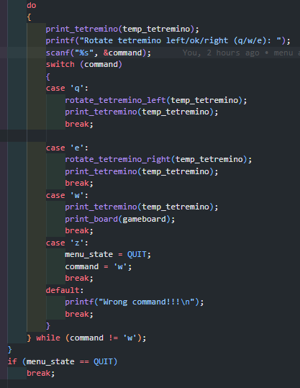

Döndürme işlemi bittikten sonra kullanıcı tetreminonun sol alt köşesini yerleştirmek istediği koordinatı girer ve tetremino yerleştirilmesi uygun olan en alt satıra yerleştirilir. Ekleme algoritmasının çalışma mantığı şu şekildedir, yukarıdan aşağıya doğru seçilen koordinate göre tetraminonun kapladığı alan kadar (3*3) lük bir alanda tetraminonun matrisi ile tahtanın matrisi toplanır. Dolu olan alanlar 1 olduğu için herhangi bir blokta toplamanın sonucunun 2 çıkması halinde çakışma var demektir. Tetramino çakışmanın olduğu satır-1’inc satıra yerleştirilir.

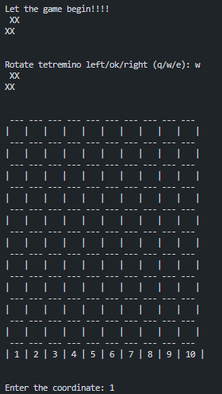 ekran görüntüsü, metin, kare içeren bir resim

Açıklama otomatik olarak oluşturuldu

Eğer girilen koordinata örnekteki gibi parça yerleştirilemiyorsa kullanıcı uyarılır.

metin, ekran görüntüsü, yazı tipi, tasarım içeren bir resim

Açıklama otomatik olarak oluşturuldu

**SATIRLATIN PATLAMASI:**  
Bir satırın tamamının dolup dolmadığı her tetermino eklendiğinde kontrol edilir. Dolu satırlar bulunursa tüm satır patlar ve üstteki bloklar aşağı iner. Tek seferde birden fazla satır dolsa bile bir array içerisinde dolan satırlar tutulur ve ona göre teker teker satırlar patlarılır ve kaydırma işlemi gerçekleştirilir.

ekran görüntüsü, metin, kare, levye içeren bir resim

Açıklama otomatik olarak oluşturulduekran görüntüsü, kalıp, desen, düzen, kare, dikdörtgen içeren bir resim

Açıklama otomatik olarak oluşturuldu

Patlayan satırlar öncesinde kullanıcının fark edebilmesi için X yapılır sonrasında da patlatılarak tüm satırlar aşağı iner. Sonrasında patlayan blok sayısı*100 puan skora eklenir.

**OYUNUN BITMESİ:**

En üst satırın dolması halinde oyun sonlandırılır Sonlandırma algoritması ise şu şekilde çalışır, tetramino ilk seçildiğinde dikey ve yatay maksimum yüksekliği bulunur ve kaydedilir, eğer yerleştirilmek için tetreminonun uzunluğunu kurtarmayacak kadar yukarıya yakın bir satır olması halinde en üst satıra blok eklenmiş demektir.Bu koşulun yaşanması halinde de oyunsonlandırır.(Üst başlıktaki parçanın tahtaya eklenebilir olup olmadığının hesabı da yine bu şekilde yapılır.). High score yazdırılır ve kullanıcıya tekrardan oynamak isteyip istemediği sorulur.

metin, ekran görüntüsü, tasarım içeren bir resim

Açıklama otomatik olarak oluşturuldu